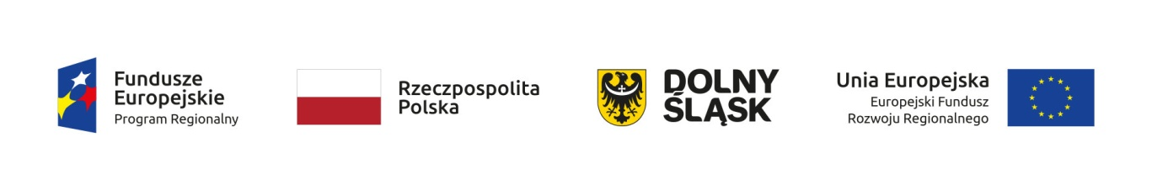
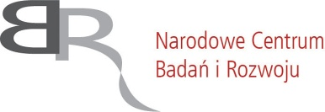
Spotkanie informacyjne dotyczące Wspólnego Przedsięwzięcia Województwa Dolnośląskiego i NCBR pn. Dolnośląska Strefa Technologii Biomedycznych

Termin: 11 marca 2019 r., godz. 11:00 – 14:30
Miejsce: sala 241, budynek B4, ul. Ignacego Łukasiewicza 5, Politechnika Wrocławska
Organizator: Urząd Marszałkowski Województwa Dolnośląskiego,
IMIĘ I NAZWISKO
NAZWA FIRMY/INSTYTUCJI
ADRES E-MAIL

Prosimy o przesłanie formularza rejestracyjnego najpóźniej do dnia 08.03.2019 r.
Na adres poczty elektronicznej: renata.gora@umwd.pl. W razie pytań proszę kontaktować się na numer tel.: 071-776-96-55. Udział w spotkaniu jest bezpłatny.

Uprzejmie informuję, że:
1) administratorem danych osobowych jest Urząd Marszałkowski Województwa Dolnośląskiego we Wrocławiu, ul. Słowackiego 12-14, 50-411 Wrocław, tel. (+48 71) 776 90 53, email: umwd@dolnyslask.pl.
2) dane kontaktowe do inspektora ochrony danych to tel. (71) 776-96-68; e-mail: agnieszka.sokolowska@dolnyslask.pl.

Pani/Pana dane osobowe:
1) będą przetwarzane zgodnie z art. 6 ust. 1 lit. a rozporządzenie Parlamentu Europejskiego i Rady UE z dnia 27 kwietnia 2016 r. w sprawie ochrony osób fizycznych w związku z przetwarzaniem danych osobowych i w sprawie swobodnego przepływu takich danych oraz uchylenia dyrektywy 95/46/WE, dalej zwane RODO,
2) nie będą udostępniane innym odbiorcom;
3) będą przechowywane nie dłużej, niż to wynika z przepisów o archiwizacji;
4) nie będą przetwarzane w sposób zautomatyzowany, w celu podjęcia decyzji w sprawie indywidualnej.

Przysługuje Pani/Pan prawo żądania:
1) dostępu do swoich danych osobowych, ich sprostowania, usunięcia (w przypadkach i na zasadach określonych w RODO), ograniczenia przetwarzania dotyczy następujących przypadków:
a) osoba, której dane dotyczą, kwestionuje prawidłowość danych osobowych – na okres pozwalający administratorowi sprawdzić prawidłowość tych danych;
b) przetwarzanie jest niezgodne z prawem, a osoba, której dane dotyczą, sprzeciwia się usunięciu danych osobowych, żądając w zamian ograniczenia ich wykorzystywania;
c) administrator nie potrzebuje już danych osobowych do celów przetwarzania, ale są one potrzebne osobie, której dane dotyczą, do ustalenia, dochodzenia lub obrony roszczeń;
d) osoba, której dane dotyczą, wniosła sprzeciw na mocy art. 21 ust. 1 wobec przetwarzania – do czasu stwierdzenia, czy prawnie uzasadnione podstawy po stronie administratora są nadrzędne wobec podstaw sprzeciwu osoby, której dane dotyczą.
2) wniesienia skargi do organu nadzorczego, którym jest Prezes Urzędu Ochrony Danych Osobowych na zasadach określonych w RODO.
3) Podanie danych osobowych jest dobrowolne

